**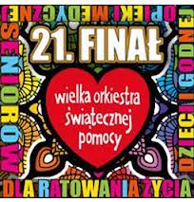 Z A P R O S Z E N I E**

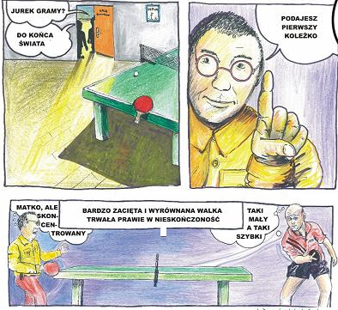

**13 STYCZNIA 2013 r. O GODZ. 10.00 W NIEPUBLICZNEJ SZKOLE PODSTAWOWEJ  
 W OWADOWIE GMINA JAST**RZĘBIA ODBĘDZIE SIĘ TURNIEJ TENISA **STOŁOWEGO DLA WIELKIEJ ORKIESTRY ŚWIĄTĘCZNEJ POMOCY**

**NA IMPREZIE BĘDZIEMY RÓWNIEŻ KWESTOWALI, DLATEGO TEŻ ZAPRASZAMY WSZYSTKICH CHĘTNYCH DO WZIĘCIA UDZIAŁU   
W TEJ SPORTOWEJ ZABAWIE. SYMBOLICZNA OPŁATA 5zł OD UCZESTNIKA A MOŻE BYĆ I WIĘCEJ DO PUSZKI**

**Turniej zostanie rozegrany w następujących kategoriach:**

1. Kategoria KL. IV i młodsi - dziewcząt i chłopców
2. Kategoria KL. V-VI - dziewcząt i chłopców
3. Kategoria Gimnazjum i starsi - dziewcząt i chłopców

**ZGŁOSZENIA : Sekretariat szkoły, nauczyciel wychowania fizycznego tel. 48 384-07-56,**

**email:**[**nspowadow@poczta.onet.pl**](mailto:nspowadow@poczta.onet.pl)

**NAGRODY: Dla zwycięzców przewidziane są puchary, za zajęcie miejsca od I-III medale**

**i I-IV dyplomy.**

**NIESPODZIANKI: Licytacja atrakcyjnych przedmiotów**

**C:\Documents and Settings\Janusz\Pulpit\telewizja_dami_www.gifPATRONAT MEDIALNY TURNIEJU:** 

**ORGANIZATORZY:** **NIEPUBLICZNA SZKOŁA PODSTAWOWA W OWADOWIE STOWARZYSZENIE „OWADÓW WIEŚ Z PRZYSZŁOŚCIĄ”**

**